《100以内的加法和减法（一）》同步测试（第1课时）
安徽省黄山市屯溪现代实验学校 唐浩瑛（初稿）
安徽省黄山市黄山区教研室 齐胜利（统稿）
一、看图列算式。（图中每捆有10根小棒）
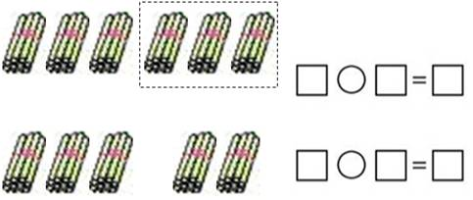
考查目的：通过小棒摆放，直观呈现整捆（整十数）加、减的过程，促进对算法和算理的理解。
答案：60-30=30； 30+20=50
解析：圈起来的部分表示比原来少，用减法计算；把两部分合并在一起用加法计算。直观感悟，符号意识促进加、减法意义的理解。
二、填一填。
（1） 40＋50=（ ） 想：（ ）个十加上（ ）个十是（ ）个十，就是（ ）。
（2） 80－60=（ ） 想：（ ）个十减去（ ）个十是（ ）个十，就是（ ）。
（3）一个加数是20，另一个加数和它同样多，和是（ ）。
（4）被减数是50，减数是20，差是（ ）。
考查目的：对整十数加、减法计算过程的思考；对加、减法各部分名称的熟悉和数量间关系转化的理解。
答案：（1）90 4 5 9 90； （2）20 8 6 2 20；（3）40；(4)30。
解析：运用数的组成知识，以及文字中的数学信息，培养学生审题的能力。
三、 20+30= 50-30= 40+50=
30+10= 20+70= 80+20=
60-50= 90-90= 70-10=
考查目的：通过纯数字的计算，进一步理解整十数加、减整十数的算理，巩固计算方法，提高运算能力。
答案：略
解析：巩固计算方法，提高运算能力。
四、比一比 算一算。
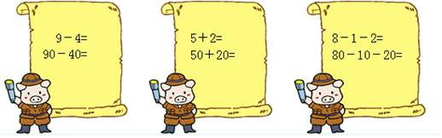
考查目的：通过对一位数与两位数计算方法类比，让学生体会对相同计数单位的数可以直接相加、减的认识。
答案：（1）5 50； （2）7 70； （3）5 50
解析：每组两个算式的计算，可以让学生对算式及结果的比较分析，深化对算理的理解。
五、购物。
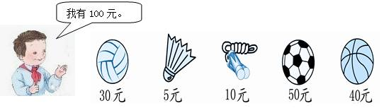
（1）买足球和跳绳要多少元？
（2）50元买一个排球和跳绳，够吗？
（3）买一个足球和篮球，付给售货员100元，应找回多少元？
（4）你还能提出什么数学问题并解答出来？
考查目的：结合人民币知识，培养在识图中选择信息，提出问题和解决问题。体会整十数加、减法在实际生活中的应用。
答案：（1）50+10=60（元）； （2）30+10=40（元） 40＜50，够； （3）50+40=90（元） 100-90=10（元） （4）答案不唯一。
解析：此题综合内容较丰富，对学生审题习惯、选择信息的能力有一定挑战。除了会用整十数加、减法来解决问题，还得会比较“够吗”，明白“找回”的计算方法。第(4)问具有一定开放性，要求学生会正确地对信息进行选择，并提出问题和解决问题。
六、
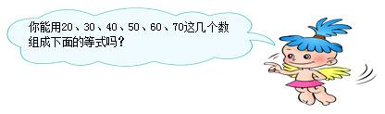
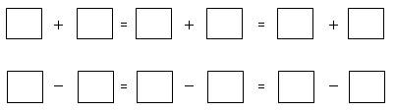
考查目的：通过熟练掌握整十数加、减法的口算方法，给学有余力的学生进行尝试，在尝试过程中发现方法，进行调整，培养学生思维的灵活性和统筹数学思想。
答案：（1）20+70=30+60=40+50； （2）70-60=50-40=30-20，70-50=60-40=50-30，70-40=60-30=50-20。
解析：此题是教材中思考题的延伸，难度较大，可以让学生合作交流，优势互补，探索尝试，在错误中进行调整，从而发现规律，进行有序思考。
《100以内的加法和减法（一）》同步测试（第2课时）
安徽省黄山市屯溪现代实验学校 唐浩瑛（初稿）
安徽省黄山市黄山区教研室 齐胜利（统稿）
一、摆一摆，算一算。
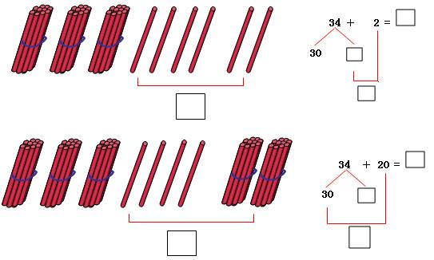
考查目的：看懂小棒操作图，能结合小棒直观摆过程，能用算式表征出计算的步骤和方法。
答案：略
解析：让学生通过小棒直观操作，并标注口算过程图，数形结合，易于学生了解计算思维的过程，加深对算例的理解。
二、在□填上合适的数。
(1)35＋2 （2）37＋20
想：先算：5＋□=□ 想：先算：30＋□=□
再算：30＋□=□ 再算：□＋7=□
（3）46＋3 （4）48＋30
想：先算：6＋□=□ 想：先算：40＋□=□
再算：40＋□=□ 再算：□＋8=□
考查目的：此题与上题相互补充，用数学语言表征出计算的思维过程，加强对算理的理解。
答案：略
解析：让学生在头脑中重现学具辅助过程，让学生从具体形象思维向抽象思维过渡的桥梁，在充分理解算理的基础上，学生进行抽象符号操作，达到口算的熟练度。
三、有31个萝卜，有20个萝卜，有7个萝卜。
（1) 和一共有多少个萝卜？
（2）和一共有多少个萝卜？
（3）你还能提出用加法解决的问题吗？
考查目的：会运用所学知识正确列式，解决实际问题。
答案：（1）31+7=38（个） （2）31+20=51（个） （3）略
解析：培养在识图中选择信息，提出问题和解决问题。体会整十数加一位数、两位数在实际生活中的应用。
四、
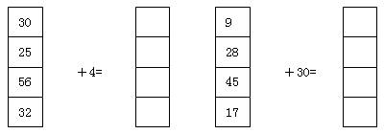
考查目的：通过纯数字的计算，进一步熟练整十数加一位数、两位数的算理，巩固计算方法，提高运算能力。
答案：略
解析：看懂题意，第一个加数不同，第二个加数不变，和有什么变化规律。初步渗透加法算式中数量间变化规律思想。
五、捉害虫。（下面的计算正确吗？不对请改正过来）
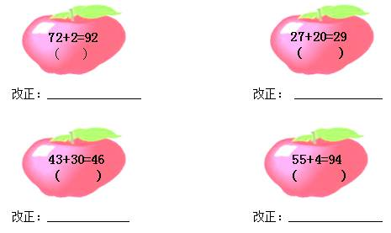
考查目的：以“改错”的形式，将学生学习中常见的问题呈现出来，让学生根据所学知识进行辨析，掌握正确的计算方法。
答案：
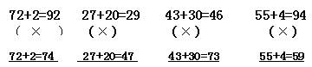
解析：以捉害虫的形式，让学生发现苹果中算式的错误之处，提高练习的趣味性，培养学生快乐计算的意识，在辨析中内化“相同数位上的数才能相加”的算理。
六、小林要看一本96页的故事书。
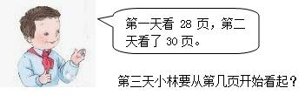
考查目的：以生活的数学的情境引入，发现信息，结合信息与提出问题的关联。理解加法的意义，并会计算。此题难度有二：“全书96页”是多余条件，二是对于“生活看书的页数在原有看过的页数上加1”的理解。
答案：28+30+1=59（页）
解析：此题较灵活，既培养学生读懂信息，选择信息，会利用所学两位数加整十数的知识理解加法的意义，来解决问题的能力。还应注意在解决过程中考虑实际情况，在已看过的页数上加1，才是第三天开始看的页数。
《100以内的加法和减法（一）》同步测试（第3课时）
安徽省黄山市屯溪现代实验学校 唐浩瑛（初稿）
安徽省黄山市黄山区教研室 齐胜利（统稿）
一、先圈一圈，再计算。
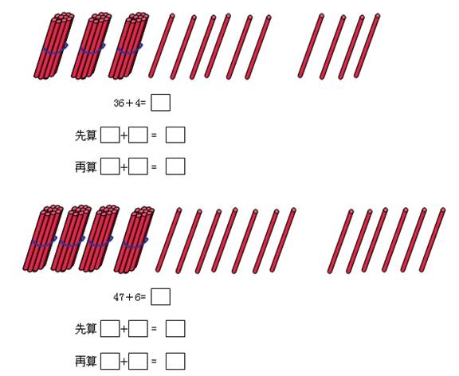
考查目的：在直观小棒图中感悟算理，会从图中理解计算步骤和顺序，帮助学生从直观到抽象，明确计算方法。
答案：36+4=40 47+6=53
先算6+4=10 先算7+6=13
再算30+10=40 再算40+13=53
解析：从小棒操作图中，明晰算理，掌握计算步骤。在圈一圈过程中了解计算步骤，能用语言表征出计算顺序，并会填写。
二、填一填，算一算。
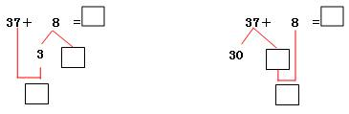
考查目的：通过口算过程算式图，帮助学生理解算理，逐步抽象出口算的计算方法。
答案：略
解析：此题是上题的补充，小棒呈现、过程算式图都是帮助学生建立进位加法算法的模型，让学生在具象中深化对算理的理解，逐步达到熟练的过程。
三、
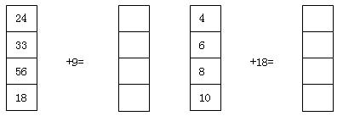
考查目的：加强对学生口算练习，巩固相同数位上的数相加的计算方法。
答案：略
解析：此题是一位与两位数相加的综合练习，通过练习沟通知识间的联系，同时渗透函数思想。
四、小火车，我会填。
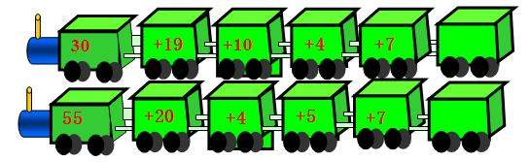
考查目的：采用开火车接力的形式进行综合口算练习，有利于提高激发学生练习的兴趣。同时加强学生的口算能力和计算方法的熟练程度。
答案：（1）70 （2）91
解析：此题是两位数加整十数、一位数的进位加法，以接力形式增加趣味同时增加计算难度，学生计算时要注意方法的运用。再相加的数要与之前的和相加。锻炼学生熟练计算的能力和灵活选择方法的策略。
五、一共吃了多少只害虫？
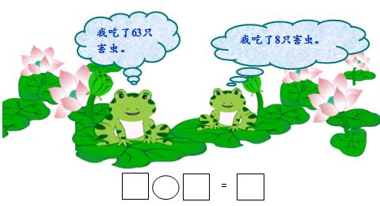
考查目的：以对话的方式给出条件，培养学生从情境图收集信息能力，会用两位数与一位数相加的方法解决情景问题。
答案：63+8=71（只）
解析：此题以情境图出现，让学生了解青蛙吃害虫是庄稼的好朋友，在培养学生了解青蛙，爱护动物的情感教育同时，还发现问题，并能用所学知识解决问题的快乐体验。
六、钓鱼。
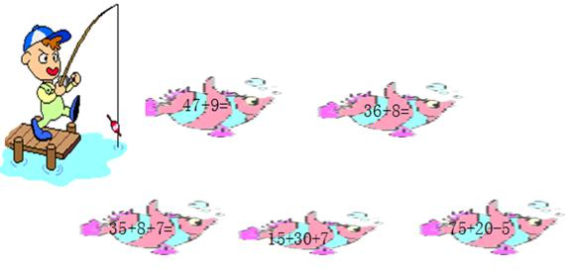
考查目的：以小猫钓鱼的形式呈现，增加练习趣味性，帮助学生熟练计算方法，提高计算能力。在第二行中改变练习方式，有加减混合计算，提高学生综合计算的能力。
答案：略
解析：采用学生感兴趣的练习形式，提高学生练习兴趣，锻炼学生计算能力。第二行的算式增加难度，要求学生认真审题，检测学生掌握两步计算的方法。
《100以内的加法和减法（一）》同步测试（第4课时）
安徽省黄山市屯溪现代实验学校 熊 玮（初稿）
安徽省黄山市黄山区教研室 齐胜利（统稿）
一、摘西瓜。（比一比，算一算）
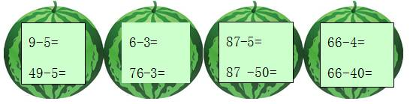
考查目的：通过对一位数减一位数，两位数减一位数，以及两位数减一位数，和两位数减整十数计算方法的类比，让学生体会相同计数单位的数进行加、减算理。
答案：（1）4 44； （2）3 73； （4）82 37； （5）62 26
解析：让学生将每组算式经过对比分析，再进行计算，加深对两位数减一位数、整十数算理的理解。
二、巧算。
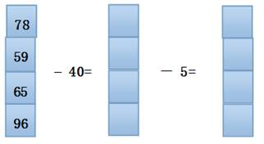
考查目的：加强学生的口算练习，让学生进一步巩固相同数位上的数相减的计算方法。
答案：38、19、25、56；33、14、20、51
解析：此题将两位数减整十数、一位数综合在一起，通过练习感受数学知识之间的区别和联系，同时渗透函数思想。
三、在（ ）内填上合适的数。
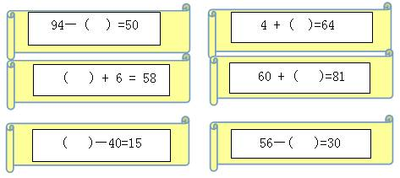
考查目的：加强学生的逻辑推理能力，感受加、减法算式中各部分之间的联系。
答案：44、60、52、21、55、26。
解析：引导学生明确需要解决的问题，再寻找填写未知数的最有效方法。
四、想一想，填一填。
（1）一（2）班男生33人，女生20人，男生比女生多（ ）人。
（2）学校食堂买来45袋大米，20斤黄豆，面粉比大米少4袋，运来面粉（ ）袋。
（3）公交车上有乘客49人，部分乘客到站就下车了，车上还剩30人，下车（ ）人。
考查目的：通过情境创设，培养学生从题目中收集相关数学信息的能力，会用两位数减一位数、整十数的方法解决生活中的数学问题。
答案：13、41、19
解析：引导学生寻找相关的数学信息，特别是第（2）题，培养学生的思维能力，学会选择有用条件解决问题。
五、解决问题。
百货大楼的玩具专柜新到了一批玩具：
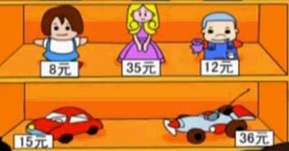
（1）小云带了30元，想买，还差多少钱？
（2）小明带了55元，买了和，还剩多少钱？
考查目的：以生活的数学的情境引入，引导学生根据问题，从众多信息中筛选出有用信息。
答案：（1）35-30=5（元） （2）12+8=20（元） 55-20=35（元）
解析：此题既需要学生读懂信息，又需要学生学会选择信息，并且会利用所学两位数减整十数的知识理解减法的意义。
六、
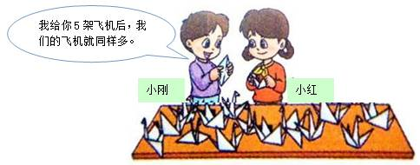
原来小刚的飞机比小红的飞机多多少架？
考查目的：以情境图来呈现信息，信息内容较少，增加思维的难度，给学有余力学生锻炼分析问题和解决问题的能力。
答案：5+5=10（架）
解析：是教材思考题的补充，再次巩固对这类题型的思考方法，提高解决问题的能力。
《100以内的加法和减法（一）》同步测试（第5课时）
安徽省黄山市屯溪现代实验学校 熊 玮（初稿）
安徽省黄山市黄山区教研室 齐胜利（统稿）
一、想一想，再计算。
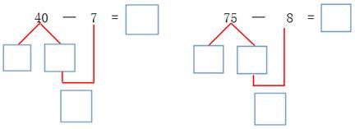
考查目的：通过口算过程算式图，由直观逐步转向抽象得出口算的计算方法，帮助学生巩固算理。
答案：略
解析：此题帮助学生建立退位减法算法的模型，让学生在具象中深化对算理的理解，逐步达到熟练的过程。
二、比一比，看谁算的快。
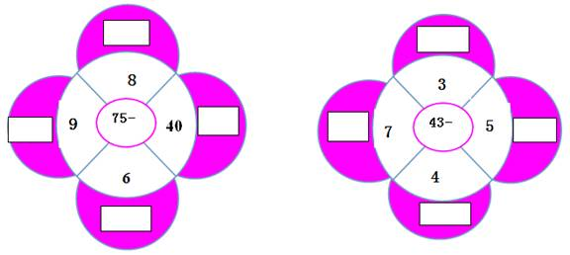
考查目的：设计美丽的图案有利于激发学生练习的兴趣，同时加强学生的口算能力和计算方法的熟练程度。
答案：从上方开始顺时针方向（1）67、35、69、66；（2）40、38、39、36。
解析：此题是两位数减整十数、一位数的退位减法，学生计算时要注意方法的运用，锻炼学生熟练计算的能力和灵活选择方法的策略。
三、我是小小售货员。
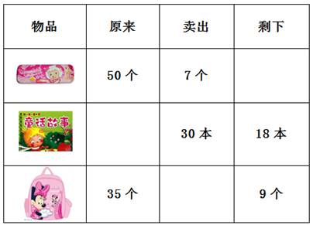
考查目的：培养学生读懂表格，在表格中选择信息、提出问题和解决问题的能力。体会两位数加、减整十数、一位数在实际生活中的应用。
答案：（1）43个 （2）48本 （3）26个
解析：此题综合内容较丰富，对学生审题习惯、选择信息的能力有一定挑战。除了会用整十数加、减法来解决问题，还得会辨析条件来解决问题。
四、捉迷藏。（每一条直线上三个数的和是45，将圆圈中被字母覆盖的数找出来）
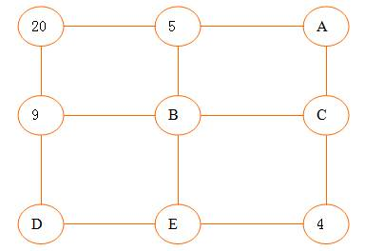
考查目的：通过熟练掌握两位数加、减一位数和整十数的计算方法，给学有余力的学生进行尝试，在尝试过程中发现方法，进行调整，培养学生思维的灵活性和统筹数学思想。
答案：A、20 ；B、15；C、21；D、16；E、25
解析：此题有些难度，教师可引导学生合作交流，优势互补，探索尝试，在错误中进行调整，从而发现进行有序思考。
五、一（2）班62名同学拍成一队去参观科技馆，从前数李明排第7，张红排第34，他俩之间有多少名同学？
考查目的：由排队情境引入，将数学信息与提出的问题结合，并会选择有用信息，挖掘信息，回顾理解“第几”与“几个”之间的区别，适当引导学生用画图法来帮助理解。
答案：34-7-1=26（人）
解析：此题较灵活，既培养学生读懂信息，选择信息的能力，还要结合实际，减去张红“1”个人。
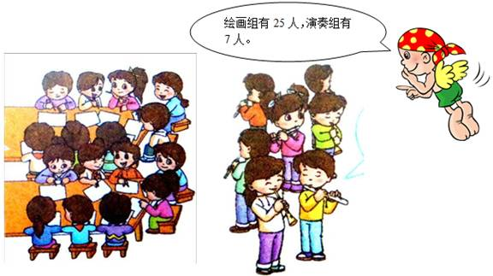
演奏组还要增加多少人就和绘画组人数同样多？
考查目的：学生能用所学的两位数减一位数（退位）加法解决实际问题。在审题中学会分析题意和对问题的理解，提高学生分析问题的能力、
答案：25-7=18（人）
解析：此题是帮助学生先了解信息，会看情境图和标注中的信息，能理解两组人数中多与少的关系，理解所要求的问题该选择何种策略进行解决的思维过程。
《100以内的加法和减法（一）》同步测试（第6课时）
安徽省黄山市屯溪现代实验学校 唐浩瑛（初稿）
安徽省黄山市黄山区教研室 齐胜利（统稿）
一、算一算，比一比。（括号中填“相”同或“不”同）
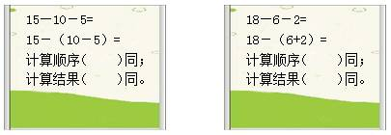
考查目的：采用上下对比的形式，让学生进一步认识对小括号意义的认识。会感悟的同时还要会表述。
答案：（1）0 10 不 不 （2）10 10 不 相
解析：此题除了让学生感悟对小括号意义的认识，在两道连减中小括号的出现，使结果发生变化。第一题中两个结果不同，一个是0，另一个是10；第二题的结果都是10。让学生在观察，比较中初步渗透减法的运算性质。
二、说一说先算什么，再算什么，最后写出结果。
13－6+4= 25－20+5= 8+（4+7）=
13－（6+4）= 25－（20+5）= 8+4+7=
考查目的：培养学生观察、比较、分析、表达，上下两题的异同点能力，使学生对如何计算加减混合式题有比较清晰地认识。
答案：（1）11 3 （2）10 0 （3）19 19
解析：通过对比突出小括号的意义，让学生认识运算顺序的改变，结果可能会发生变化。增加学生审题意识和能正确判断运算顺序进行计算的方法。
三、找朋友。
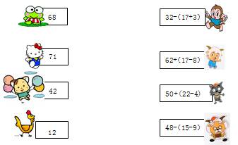
考查目的：以找朋友的形式进行带小括号式题的口算练习，增加练习趣味。巩固对运算顺序的掌握和对方法的熟练。
答案： 32-（17+3）=12 62+（17-8）=71 50+（22-4）=68 48-（15-9）=42
解析：以找朋友游戏形式 ，提高学生练习的兴趣。对带有小括号的口算式题进行综合练习，熟练运算顺序和口算能力。
四、看图列算式。
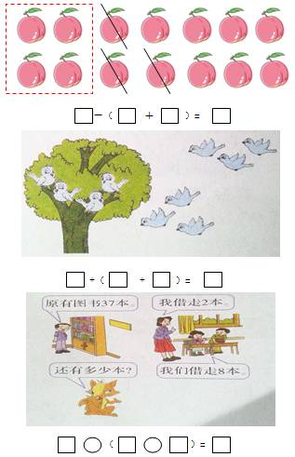
考查目的：以图示呈现，让学生读懂题意，会用所学小括号的知识列出算式并解答出来。前两题中出现运算符号，根据符号提示进行列式，第三题要求有所提高，没有给出符号提示，让学生根据自主练习，进行调整，完善算式并解答。
答案：（1）14-（3+4）=7 （2）4+(3+3)=10 （3）37-(2+8)=27
解析：图示题是情境问题的表现形式，在情境图培养学生识图能力，了解信息，整合信息从而解决问题。这个过程是对一年级学生“四能”的培养重要途径，是今后学习“问题解决”类型的基础。
五、
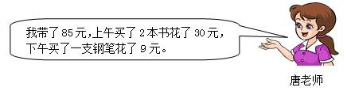
唐老师还剩多少元？
考查目的：通过生活中的实际问题，结合人民币知识，利用新学的小括号的方法进行列式计算，复习口算练习。
答案：85-30-9=46（元）或者85-（30+9）=46（元）
解析：此题培养学生审题能力。“上午买了2本书花了30元”中“2”是多余条件，要会辨析，与解决问题没有直接关系。列式可以让学生用自己的方法，不必刻意要求学生列出带小括号的算式。
六、
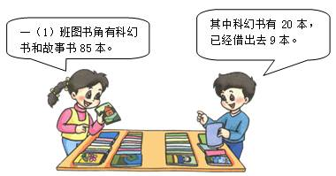
（1）一（1）班图书角有故事书多少本？
（2）你还能提出什么数学问题并解答出来吗？
考查目的：以对话的形式呈现信息，让学生选择有效信息解决问题。
答案：（1）84-20=64（本）（2）略
解析：此题是运用本单元加、减法式题来解决实际问题。在对话中巩固学生选择有效信息解决问题的能力。第1题中“已经借出去9本”与问题无关，是多余条件。第2题中增强学生提出问题的意识和能力，学生如果提出“科幻与故事书的关系比较”等问题。那么总数“85”也成了多余条件。审题、读懂题意是一年级学生需要加强练习的一个重要方面。
《100以内的加法和减法（一）》同步测试（第7课时）
安徽省黄山市屯溪现代实验学校 唐浩瑛（初稿）
安徽省黄山市黄山区教研室 齐胜利（统稿）
一、看谁都能算对。
3+3+3= 2+2+2=
6+6+6= 4+4+4=
9+9+9= 8+8+8=
考查目的：采用左右对比的形式，巩固学生的口算能力，初步感悟几个相同数相加和的变化规律，渗透函数思想。
答案：略
解析：巩固学生的口算能力，初步感悟几个相同数相加和的变化规律，渗透函数思想。
二、填一填。
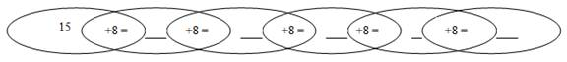
考查目的：此题是同数连加的练习，形式新颖，可提高学生计算的兴趣，在连加的过程中既巩固了两位数加一位数的口算，又为今后学习乘法做准备。
答案：23，31，39，47，55
解析：此题形式新颖，让学生理解图中连加的意思，还应规范答题。在计算中既有进位加法，也有不进位加法，进一步对口算加法运算进行巩固。初步让学生感悟相同数连加和的变化规律，为今后学习乘法口诀积累经验。
三、找朋友。（连一连）
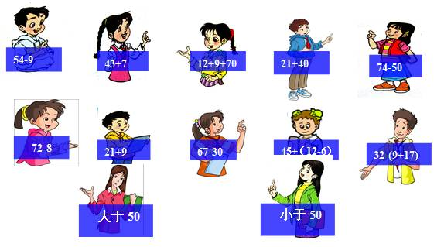
考查目的：此题是本单元所学计算部分的综合性练习，对已学的计算进行复习巩固，培养学生灵活计算的能力，并用连线方式进行归类。同时渗透比较大小，进而分类的数学思想。
答案：大于50的有：12+9+70 21+40 72-8 45+（12-6）
小于50的有：54-9 74-5021+9 67-30
解析：通过找朋友的形式，增加学生练习的趣味性。巩固学生的口算能力同时，能与50进行比较，渗透分类思想。其中有“43+7=50”不属于给定的两类，不必进行连线。
四、小猪回家。
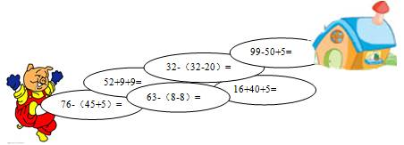
考查目的：此题中含有加、减两步式题的混合运算，包括含有小括号的情况，主要巩固运算顺序，提高口算能力。
答案： 76-（45+5）= 16 52+9+9=70 63-（8-8）= 63
32-（32-20）=20 16+40+5=61 99-50+5=54
解析：通过小猪回家的新颖形式，增加学生练习的趣味性。在计算中让学生比较不含小括号与含有小括号的运算顺序和运算结果，突出小括号的作用，对运算顺序有所感悟。
五、
（1）
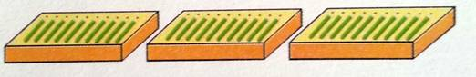
每盒有10支铅笔，3盒共有多少支？
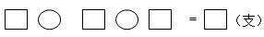
（2）
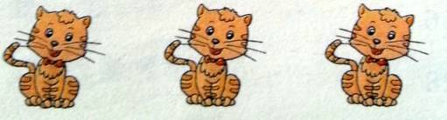
每只小猫钓了9条鱼，3只小猫一共钓了多少条鱼？
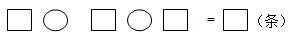
（3）
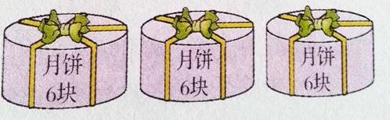
有3盒月饼，每盒有6块，第一组有16位同学，每人一块够吗？
考查目的：以图示呈现，让学生读懂题意，会用所学同数连加的知识列出算式并解答出来。
答案：（1）10+10+10=30（支） （2）9+9+9=27（条）
（3）6+6+6=18（块）16＜18，够了。
还可能会出现：16-6=10（块）10-6=4（块） 4＜6 够了。
解析：图示题是情境问题的表现形式，在情境图培养学生识图能力，了解信息，整合信息从而解决问题。这个过程是对一年级学生“四能”的培养重要途径，是今后学习“问题解决”类型的基础。
六、在○里填上“＜”“＞”或“＝”。
35+（21+9）○ 35+21 67-（4-3）○67-4
45-20+9 ○ 28+6 18+(14-5) ○ 34-6
27-(21-9) ○ 54-20 72-(26+4) ○ 33+9
考查目的：综合考查学生口算能力，并能结合左右算式结果进行比较。
答案：（1）＞ （2）＞ （3）＜ （4）＜ （5）＜ （6）=
解析：此题是较复杂的口算练习。每题中既有混合运算的练习，又有进位加法或退位减法的练习，学生练习时要有步骤，先分步计算左右两边的结果，还要关注运算顺序，正确按照顺序进行计算，再进行左右两边结果的比较。在第一行的两题中可以不计算，直接比较大小，培养学生初步的推理能力。
《100以内的加法和减法（一）》同步测试（第8课时）
安徽省黄山市屯溪现代实验学校 唐浩瑛（初稿）
安徽省黄山市黄山区教研室 齐胜利（统稿）
一、27个篮球，4个装一盒，能装满几盒？
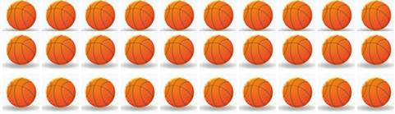
（1）先圈一圈。
（2）再用减法解答。
口答：能装满盒，还剩下个。
考查目的：通过圈一圈、分一分，和算式过程图，帮助学生积累解决问题的策略。会用减去相同数的方法解决此类问题。。
答案：略
解析：此题是帮助学生先了解信息，画图操作分一分，再用算式表征，完善整个思维过程，构建解决问题的基本策略。在这个过程中理解减去相同数的意义，为今后学习除法积累经验。
二、有35瓶酸奶，最多能装满多少盒？
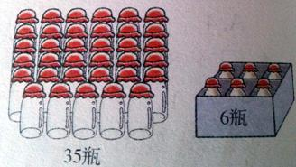
考查目的：在情境图中考查学生了解信息，理解“装满”的意思，会用图中有效信息解决问题的能力。教师要引导学生列式计算，不是单纯会思考，要把思维过程用算式表示出来。
答案：最多可以装满5盒。可能学生会先圈一圈，再列式。方式有多种：35-6-6-6-6-6=5（瓶）或者箭头符号记录，可能会出现列表法。
解析：此题难度不大，图中每一行正好6瓶，可以装一盒。共5行多5瓶，学生能直接回答出来。教师要引导学生运用所学连减知识解决问题，形成完整的思维过程。如果学生难列出连减算式，会表达会思考解决的过程也是允许的。
三、谁说的对？在（ ）里画“ √ ”。
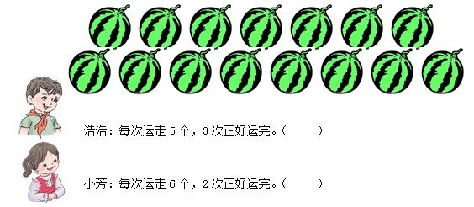
考查目的：通过判断两位小朋友的说法是否正确的形式，增加练习的趣味性，考查学生应用策略解决问题的能力。
答案：浩浩：每次运走5个，3次正好运完。（√）小芳：每次运走6个，2次正好运完。（ ）
解析：西瓜个数15个，有两种不同的运法。要想正确辨析，如果在原图上进行分一分，圈两次的方法会干扰学生直观性。对于小芳的说法，是错误的，可能会有学生打“×”，教师要引导审题，没要求打“×”，只能选择对的。教学生如何思考，要求学生会灵活选择方法进行解决。
四、
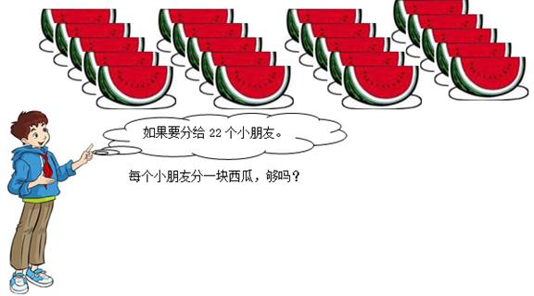
考查目的：复习相同数连加的实际问题。通过情境图，让学生观察西瓜的排列规律，列出计算过程图，巩固应用解决问题的策略，又为后面学习需要两步解决的问题做了铺垫。
答案：5+5+5+5=20（块），20＜22 ，不够。可能会有这样列式：22-5-5-5-5=2（块），少2块，不够。可能会有学生直接数出来有20块，小于22个人，所以不够。只要学生能把思考过程呈现出来，都给予肯定。
解析：此题的信息从表面看只有“分给22个小朋友”，隐藏了有多少块西瓜的数量。要求学生理解题意，先算出有多少块西瓜，再解决够不够的问题。既巩固了解决问题，又为后面的学习打下基础。
五、青蛙过河。
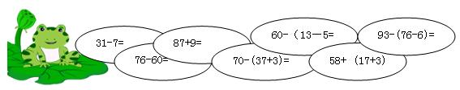
考查目的：此题中含有加、减两步式题的混合运算，包括含有小括号的情况，主要巩固运算顺序，提高口算能力。
答案：略
解析：通过青蛙过河的新颖形式，增加学生练习的趣味性。复习计算方法，培养学生灵活计算的能力。
六、有30个人要租船。
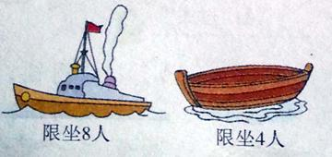
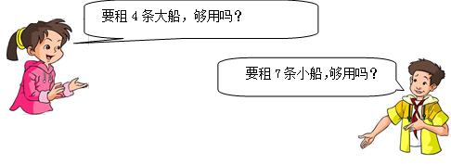
考查目的：此题呈现的信息比较丰富，考查学生读懂题意，分析信息间的关系，结合所求
不同的问题，从多角度分析，能选择有效信息，用自己理解的策略解决问题的能力。
答案：可能会有不同解决问题的方法。只要能正确表达思考过程给予肯定。1.8+8+8+8=32（人），32＞30，够用。或者30-8-8-8=6（人）6＜8，够用。2.4+4+4+4+4+4+4=28（人），28＜30，不够用。或者30-4-4-4-4-4-4-4=2（人），还多2人，不够用。
解析：此题是解决实际问题的综合练习，呈现信息比较丰富，形式多样，要结合这些信息，培养学生收集、选择信息的能力。让学生仔细审题，用数学眼光进行观察图里、对话中、标注中等各方面信息进行整理，选择有效信息，针对性的解决问题。
七、
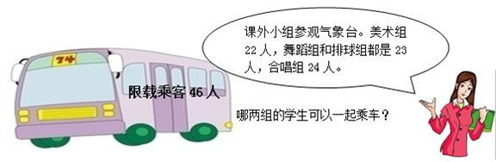
考查目的：此题呈现的信息比较丰富，考查学生读懂题意，分析信息间的关系，有序思考，既巩固口算加法，又解决了实际问题。
答案：有两种乘车方案：美术组和合唱组22+24=46（人），舞蹈组和排球组23+23=46（人）。
解析：让学生仔细审题，用数学眼光进行观察图里、对话中、标注中等各方面信息进行整理，特别是对“限载乘客46人”的理解。教师引导学生将收集到的信息有条理说完整，分析信息间的逻辑关系，选择有效信息，有序思考，运用策略的解决问题。

